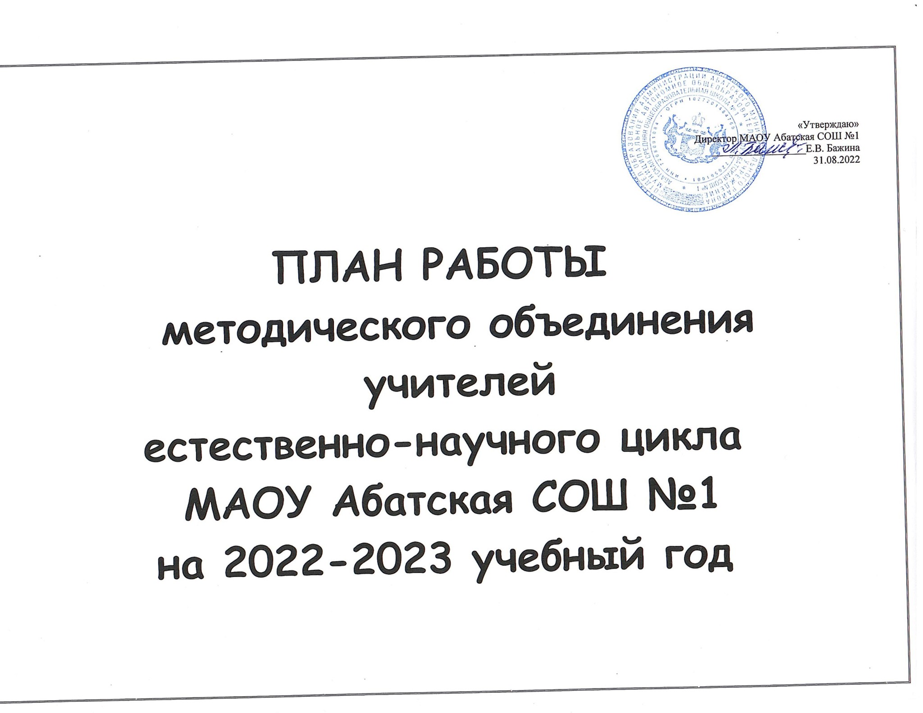

1. ***Тема методической работы****:* « Развитие естественно – научной функциональной грамотности посредством использования метода проектов и исследовательской деятельности»

***Цель:*** формирование естественнонаучной грамотности и достижение метапредметных результатов образования, предусмотренных ФГОС ООО.

* Активное использование в работе педагогов современных образовательных технологий, организация учебного процесса в трансформируемом пространстве, на производстве;
* Применение на практике и распространение опыта по работе с образовательными платформами Skysmart;
* уметь определять понятия, создавать обобщения, устанавливать аналогии, классифицировать, самостоятельно выбирать основания и критерии для классификации, устанавливать причинно-следственные связи, строить логические рассуждения, умозаключения и делать выводы.
* умение создавать, применять и преобразовывать знаки, символы, модели и схемы для решения учебных и познавательных задач;
* Повышение компетентности пе­дагогов через участие в профессиональных конкурсах различного уровня;
* Работа с высокомотивированными детьми в рамках предметной деятельности;
* Формирование функциональной грамотности школьников;
* Внедрение в практику работы ФГОС СОО.

***II. УЧЕБНО-МЕТОДИЧЕСКАЯ РАБОТА***

|  |  |  |  |  |
| --- | --- | --- | --- | --- |
| **№** | **Мероприятие** | **Сроки** | **Место рассмотрения** | **Ответственный** |
| **Изучение нормативных документов, регламентирующих преподавание биологии, химии, географии, технологии, ОБЖ и физической культуры в школе** | | | | |
| 1. | Участие в августовском педагогическом совете | Август | РДК | Учителя математического и естественно-научного циклов |
| 2. | Проведение школьного этапа Всероссийской олимпиады школьников | Сентябрь-октябрь | МО | Учителя математического и естественно-научного циклов |
| 3. | Участие обучающихся в муниципальном этапе Всероссийской олимпиады школьников | Ноябрь | МО | Учителя математического и естественно-научного циклов |
| 4 | Рассмотрение рабочих программ | август | МО | Обыскалова С.С |
| 4 | Рассмотрение ИОМ и ее реализации | сентябрь | МО | Учителя ШМО |
| 5 | Рассмотрение и утверждение оценочных материалов по предметам. | сентябрь | МО | Учителя ШМО |
| 6 | Посещение курсов, вебинаров | сентябрь-май | МО | Учителя ШМО |
| **Мониторинг качества обучения** | | | | |
| 1 | Анализ результатов подготовки к ОГЭ, ЕГЭ | в течение года | МО, педсовет | Кузьмёнко М.В.  Тимофеева Л.В  Черкасова Л.К |
| 2 | Адаптация обучающихся 5, 10х классов | октябрь | педсовет | Кузьмёнко М,В.  Тимофеева Л.В  Обыскалова С.С.  Киприн Е.Е.  Лубягин Д.С. |
| 3 | Анализ текущих и итоговых срезов знаний | в течение года | МО | Учителя ШМО |
| 4 | Разработка программ внеурочной деятельности и программ доп. образования и их утверждение | сентябрь | зам. директора по УМР | Учителя ШМО |
| 5 | Работа с демоверсиями по подготовке 9, 11 классов к ОГЭ,ЕГЭ | октябрь | МО | Учителя ШМО |
| 6 | Подготовка тестов для ВШТ 9,10, 11 классов | февраль | МО | Кузьмёнко М.В..  Тимофеева Л.В  Черкасова Л.К |
| 7 | Организация диагностических и тренировочных работ по подготовке к ГИА по материалам системы «СтатГрад» | ноябрь | МО | Учителя ШМО |
| **Обмен и обобщение опыта работы** | | | | |
| 1 | Проведение заседаний ШМО | в течение года | МО | Учителя ШМО |
| 2 | Взаимопосещение уроков коллег | в течение года | МО | Учителя ШМО |
| 3 | Проведение открытых уроков | В течение года | МО | Учителя ШМО |
| 4 | ЕМД «Техники формирующего оценивания» | октябрь | МО | Черкасова Л.К и учителя ЕМД |
| 5 | Школа молодого педагога «Работа по мотивации обучающихся на уроке. Организация активных и продуктивных методов обучения» | Октябрь | МО | Кузьменко М.В., Киприн Е.Е., педагоги школы |
| 6 | ЕМД «Организация групповой и командной работы на уроке как средство достижения образовательных результатов» | январь | МО | Тимофеева Л.В , педагоги школы |
| 7 | Участие в семинарах, выступление на педсоветах, методических советах школы, тьюторских семинарах | В течение учебного года | ОУ | Педагоги школы и аттестующие |
| 8 | Школа руководителя ОУ «Обновленный ФГОС: перезагрузка внеурочной деятельности» | Февраль 2023 | МО | Лубягин Д.С., Сиюткин С.С. |
| 9 | Школьный конкурс «Лучшее портфолио педагога», «Лучшее МО» (страниц на сайте) | По плану работы школы | МО | Педагоги школы и руковод.МО |
| 10 | «Флагманы образования. Школа» |  | МО | Обыскалова С.С  Лубягин Д.С |
| **Организация внеклассной работы по предметам естественнонаучного цикла** | | | | |
| 1 | Разработка и проведение предметной недели | февраль | МО | Учителя ШМО |
| 2 | Организация и проведение предметных кружков, предметных курсов | в течение года | ОУ | Учителя ШМО |
| 3 | Подготовка и участие в школьном туре, в муниципальном туре олимпиады по биологии, химии, географии, технологии, ОБЖ и физкультуре 7-11 классов | Сентябрь -ноябрь | МО | Учителя ШМО |
| 4 | Подготовка и участие в муниципальном туре олимпиады по биологии, химии, географии, технологии, физической культуре 7-11 класс | в течение года | МО | Учителя ШМО |
| 5 | Подготовка и участие в дистанционных конкурсах, в конкурсах исследовательских проектов. | в течение года | МО | Учителя ШМО |

***III. ЗАСЕДАНИЯ МЕТОДИЧЕСКОГО ОБЪЕДИНЕНИЯ В 2022 -2023 УЧЕБНОМ ГОДУ***

|  |  |  |  |  |
| --- | --- | --- | --- | --- |
| **№** | **Тема и вопросы для обсуждения** | **Дата** | **Место** | **Ответственный** |
| 1. | **Тема**: Содержание и основные направления деятельности МО учителей биологии, химии, географии, технологии, ОБЖ и физкультуры на 2022-2023 учебный год  Вопросы для обсуждения:  1. Анализ о проделанной работе ШМО за учебный 2021-2022учебный год  2. Анализ и обсуждение результатов ЕГЭ и ГИА по биологии, химии, географии за 2021-2022учебный год.  3. Планирование работы МО на 2022-2023учебный год.  4. Рассмотрение рабочих программ по предметам, предметным курсам и консультациям на 2022-2023 учебный год  5.Составление рабочих программ, КТП, программ факультативных и индивидуальных занятий, пакетов документов по итоговой аттестации  6.Работа по реализации ИОМ. Коррекция ИОМ педагога, тем самообразования.  7. Рассмотрение и утверждение оценочных материалов по предметам | .август - сентябрь | школа | Обыскалова С.С. и члены МО |
| 2. | **Тема:** « Система подготовки учащихся к олимпиадам и учащихся 9,11 классов к ОГЭ и ЕГЭ по предметам естественнонаучного цикла»  **Вопросы для обсуждения:**  1. Итоги входных контрольных работ, ВПР и качества знаний учащихся по естественно - научным предметам.  2. Анализ итогов первого тура Всероссийской олимпиады школьников и организация работы по подготовке ко второму туру (муниципальным олимпиадам).  3. Обмен опытом «Система подготовки учащихся 9,11 классов к ОГЭ и ЕГЭ по предметам естественнонаучного цикла » | ноябрь |  | Кузьменко М.В.  Черкасова Л.К  Тимофеева Л.В  Члены МО |
| 3. | **Тема:** «Развитие профессиональной компетентности учителя по формированию функциональной грамотности учащихся»  **Вопросы для обсуждения:**   1. Обсуждение результатов диагностических и тренировочных работ по подготовке к ЕГЭ и ОГЭ. Планирование необходимой работы для исправления пробелов. 2. Подведение итогов участия учащихся школы в районных олимпиадах по естественнонаучным предметам и дистанционных олимпиадах и конкурсах первого полугодия. 3. Привлечение одаренных детей к творческой деятельности через научно – практические конференции, исследовательские работы. 4. Круглый стол. Обмен опытом на тему ***«Развитие профессиональной компетентности учителя по формированию функциональной грамотности учащихся»*** | январь |  | Члены МО : Обыскалова С.С  Черкасова Л.К  Тимофеева Л.В  Лубягин Д.С  Кузьменко М.В  Сиюткин С.С  Киприн Е.Е |
| 4 | **Тема:** «Обобщение опыта работы»  **Вопросы для обсуждения:**   1. Обсуждение и утверждение материалов к итоговым контрольным работам, подготовка к итоговой аттестации учащихся 9,11 классов по химии, биологии, географии. 2. Краткий отчет по реализации ИОМ педагогов. 3. Согласование плана проведения недели естественно-научной грамотности | март |  | Члены МО : Обыскалова С.С  Черкасова Л.К  Тимофеева Л.В  Лубягин Д.С  Кузьменко М.В  Сиюткин С.С  Киприн Е. |
| 5 | **Тема:** «Итоговая аттестация учащихся»  **Вопросы для обсуждения:**   1. Итоги промежуточных контрольных работ за 2022– 2023 учебный год и качества знаний учащихся по естественно-научным предметам. 2. Отчет по итогам проведения предметной недели ЕНЦ 3. Результаты работы по обновленным ФГОС в 5 классах. 4. Анализ работы МО за прошедший год. Предварительное планирование на новый 2023-2024 учебный год. | май |  | Члены МО : Обыскалова С.С  Черкасова Л.К  Тимофеева Л.В  Лубягин Д.С  Кузьменко М.В  Сиюткин С.С  Киприн Е. |

***IV. СВЕДЕНИЯ О ТЕМАХ САМООБРАЗОВАНИЯ УЧИТЕЛЕЙ МО***

|  |  |  |  |  |  |  |
| --- | --- | --- | --- | --- | --- | --- |
| **№ п/п** | **ФИО учителей** | **Тема** | **Практический выход** | **Теоретический этап** | **Практический (диагностический)**  **этап** | **Обобщающий этап** |
| 1 | Тимофеева Людмила Валерьевна | «Практическая направленность обучения географии как средство формирования основных компетенции обучающихся». | На уроках географии | 2022-2023 | 2023-2024 | 2024-2025 |
| 2 | Киприн Евгений Евгеньевич | «Системный подход к образовательному, воспитательному и оздоровительному потенциалу обучающихся на занятиях физической культуры в условиях введения в ФГОС». | На уроках физической культуры, секциях | 2022-2023 | 2023-2024 | 2024-2025 |
| 3 | Лубягин Дмитрий Сергеевич | «Использование ситуационных задач на уроках ОБЖ и технологии ». | На уроках технологии, ОБЖ, кружках | 2022 -2023 | 2023 -2024 | 2024-2025 |
| 4 | Сиюткин Сергей Сергеевич | «Использование инновационных средств обучения на уроках физической культуры» | На уроках физической культуры, секциях | 2022-2023 | 2023-2024 | 2024-2025 |
| 5 | Кузьмёнко Мария Владимировна | «Применение дифференцированного обучения на уроках биологии» | На уроках биологии, химии, ПК | 2022-2023 | 2023-2024 | 2024-2025 |
| 7 | Обыскалова Снежана Сергеевна | «Использование ИКТ на уроках , как средство технического обеспечения и повышения эффективности урока» | На уроках технологии, кружках | 2020-2021 | 2021-2022 | 2022-2023 |
| 8 | Черкасова Людмила Константиновна | «Использование системно-деятельностного подхода на уроках химии в рамках ФГОС». | На уроках химии | 2021-2022 | 2022-2023 | 2023 -2024 |

***V. ИСПОЛЬЗУЕМЫЕ ПЕДАГОГИЧЕСКИЕ ТЕХНОЛОГИИ и ОБРАЗОВАТЕЛЬНЫЕ ПЛАТФОРМЫ***

|  |  |  |  |
| --- | --- | --- | --- |
| **№п/п** | **Ф.И.О** | **Педагогические технологии** | **Образовательные платформы для изучения, применения, распространения опыта** |
| 1 | Кузьмёнко Мария Владимировна | ИКТ-технологии, технология личностно-ориентированного обучения, технология дифференцированного обучения | Skysmart |
| 4 | Сиюткин Сергей Сергеевич  Технология — здоровьесбережения, игровые технологии | | Интернет –уроки портала «Проектория» по плану согласно графику трансляций  Интернет уроки на Государственной образовательной платформе «**Российская** **электронная** **школа**».- https://resh.edu.ru/ |
| 5 | Киприн Евгений Евгеньвич | Технология — здоровьесбережения, т.традиционных и нетрадиционных форм |
| 6 | Обыскалова Снежана Сергеевна | ИКТ-технологии, личностно-ориентированного обучения, здоровьесбережения |
| 7 | Лубягин Дмитрий Сергеевич | Технология - здоровьесбережения |